BUKTI DUKUNG CARA KERJA INOVASI
Judul Inovasi: SIAP – Sistem Informasi Antrean Pelayanan
Instansi Pengusul: Badan Pusat Statistik Kabupaten Tolitoli

I. PENJELASAN UMUM CARA KERJA
SIAP adalah sistem antrian digital untuk Pelayanan Statistik Terpadu (PST) yang memanfaatkan teknologi web berbasis jaringan lokal kantor. Prosesnya melibatkan pengambilan nomor antrian secara mandiri oleh pengunjung, penampilan nomor secara real-time di layar antrian, dan pengelolaan antrian oleh petugas melalui dashboard terintegrasi, tanpa memerlukan koneksi internet maupun server tambahan.

II. TAHAPAN IMPLEMENTASI SISTEM ANTRI-CENGKEH
- Persiapan Sistem:
- Seluruh file sistem (index.html, display.html, officer.html, admin.html, js/state.js) disiapkan di komputer kantor.
- Semua perangkat (kiosk/tablet, layar antrian, komputer petugas) dihubungkan ke jaringan WiFi/LAN lokal yang sama.
- Petugas membuka modul sesuai perangkat yang digunakan dan memastikan sistem berjalan normal.
- Pelaksanaan Antrian:
- Pengunjung memilih jenis layanan dan mengambil nomor antrian secara mandiri melalui kiosk digital.
- Sistem secara otomatis menghasilkan nomor urut berdasarkan jenis layanan (K – Konsultasi, P – Perpustakaan, R – Rekomendasi, L – Lainnya).
- Tiket antrian digital ditampilkan di layar kiosk beserta informasi layanan dan estimasi antrian.
- Pemanggilan Antrian:
- Petugas memantau daftar antrian dari dashboard dan memanggil pengunjung berikutnya per jenis layanan.
- Nomor yang dipanggil tampil secara otomatis di layar antrian ruang tunggu disertai pengumuman suara.
- Petugas dapat memanggil ulang, melewati, atau menandai antrian selesai dari dashboard.
- Penyelesaian dan Pelaporan:
- Petugas menandai antrian sebagai selesai setelah pelayanan diberikan kepada pengunjung.
- Seluruh data antrian tersimpan otomatis dan dapat diekspor dalam format CSV oleh admin.
- Admin memantau laporan, statistik kunjungan, dan mereset data pada akhir hari kerja.

III. ILUSTRASI ALUR KERJA (Step-by-step)
1. Pengunjung datang ke kantor BPS dan menuju kiosk antrian digital.
2. Pengunjung memilih jenis layanan yang dibutuhkan di layar kiosk.
3. Sistem mencetak nomor antrian digital secara otomatis sesuai jenis layanan.
4. Pengunjung menunggu di ruang tunggu sambil memantau layar antrian.
5. Layar antrian menampilkan nomor yang sedang dipanggil beserta pengumuman suara otomatis.
6. Petugas melayani pengunjung dan menandai antrian selesai di dashboard.
7. Data antrian tersimpan otomatis sebagai arsip dan laporan harian sistem.

IV. PENGELOLAAN SISTEM
- Admin Sistem: Bertanggung jawab terhadap pengaturan, monitoring, ekspor data, dan reset antrian harian.
- Petugas PST: Memanggil dan mengelola antrian melalui dashboard, memastikan pelayanan berjalan tertib.
- Koordinator Fungsional: Mengecek dan menganalisis data antrian untuk evaluasi kinerja pelayanan harian.

V. FLEKSIBILITAS DAN REPLIKASI
Sistem ini dapat diterapkan dengan:
- Infrastruktur minimal (hanya butuh perangkat komputer/tablet dan jaringan lokal kantor).
- Teknologi web terbuka tanpa biaya lisensi perangkat lunak apapun.
- File sistem dapat disalin dan langsung digunakan di unit kerja lain tanpa modifikasi rumit.

PENUTUP
Cara kerja inovasi ANTRI-CENGKEH telah dirancang untuk menyederhanakan proses antrian pelayanan statistik secara menyeluruh. Sistem ini mudah diterapkan, efisien, dan memiliki fleksibilitas tinggi untuk dikembangkan lebih lanjut.

Lampiran :
• Tangkapan layar kiosk antrian dan layar antrian digital.
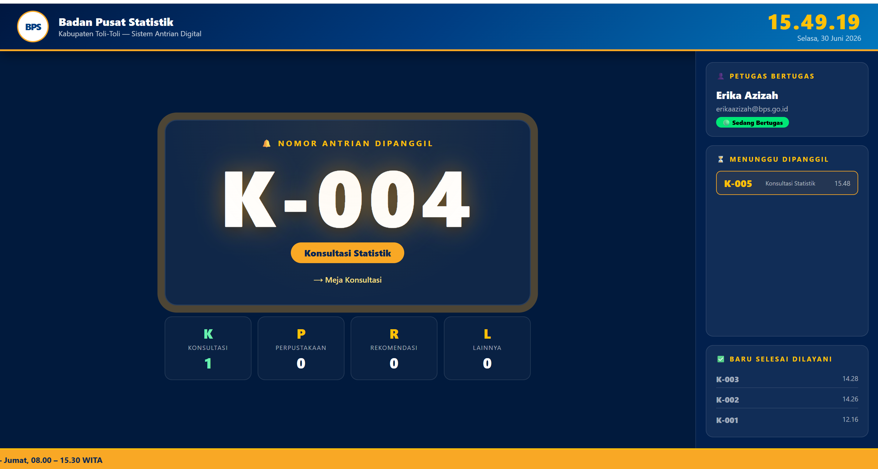
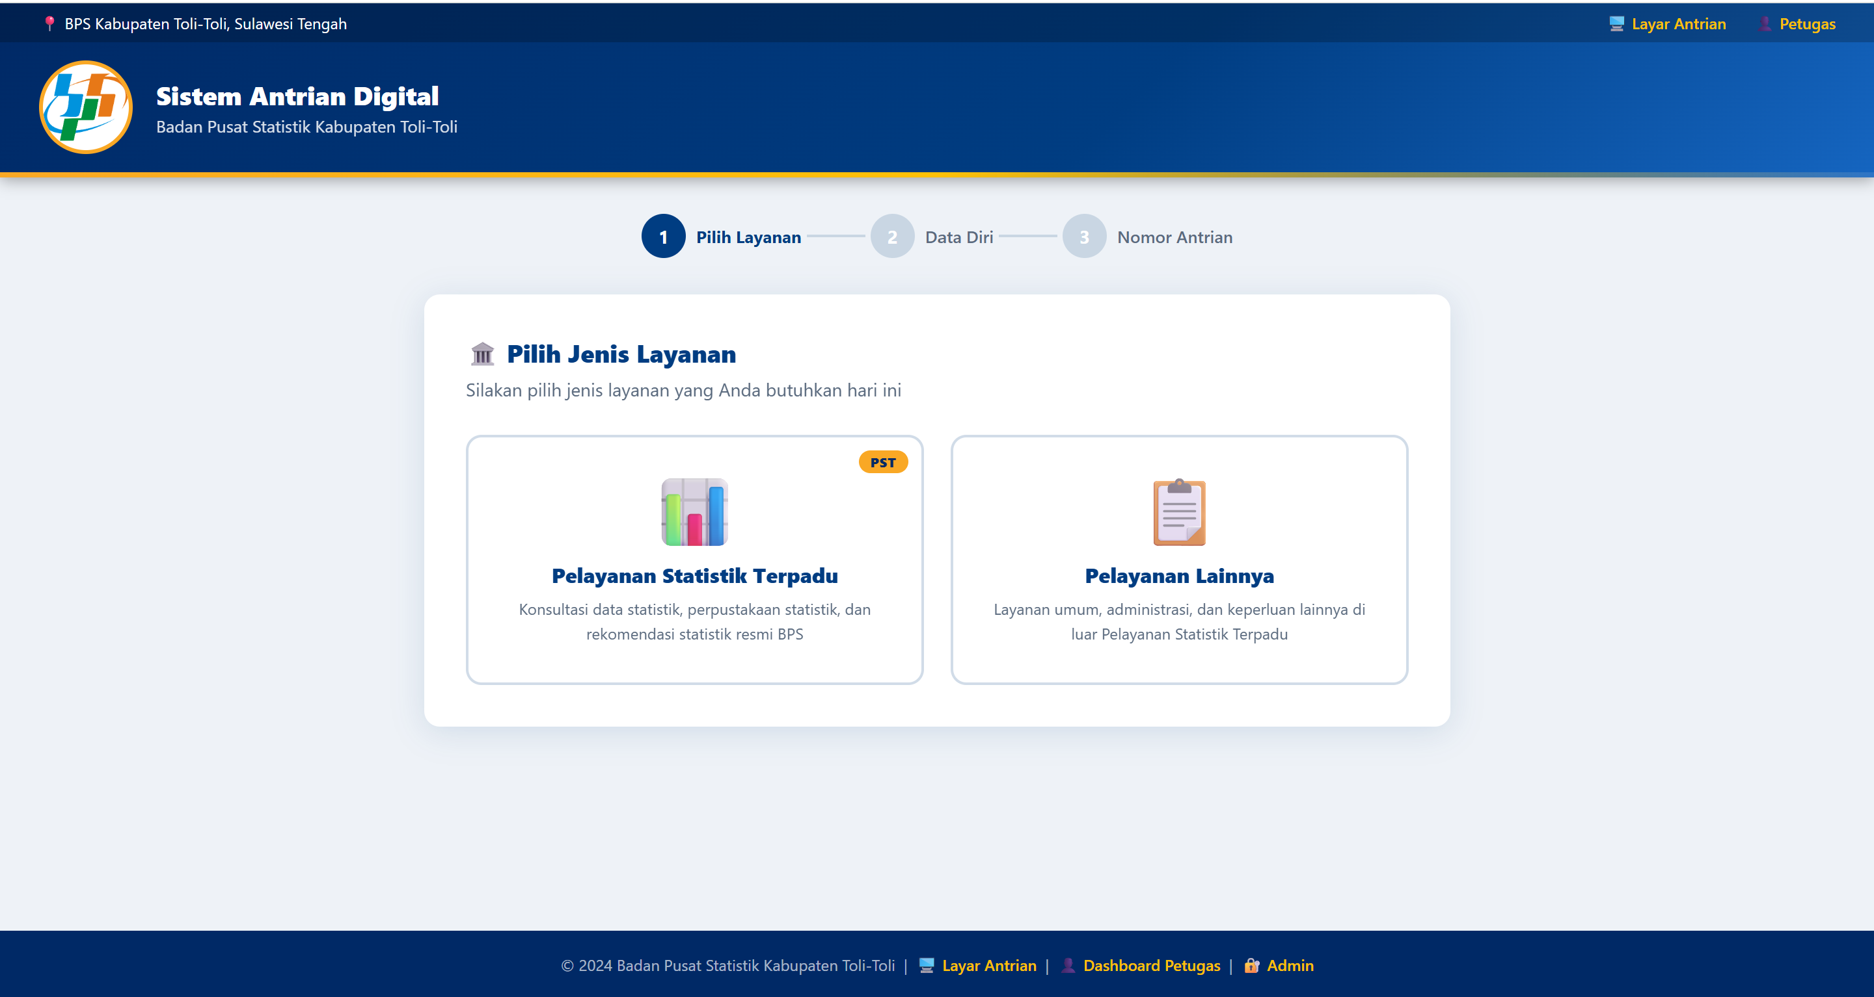

• Contoh tiket antrian digital.
